Diario Proyecto CSS

Integrantes: Andrea Roldán González

Paula Andrea Tobar Godoy

Temática: Tienda de ropa online

Startup:

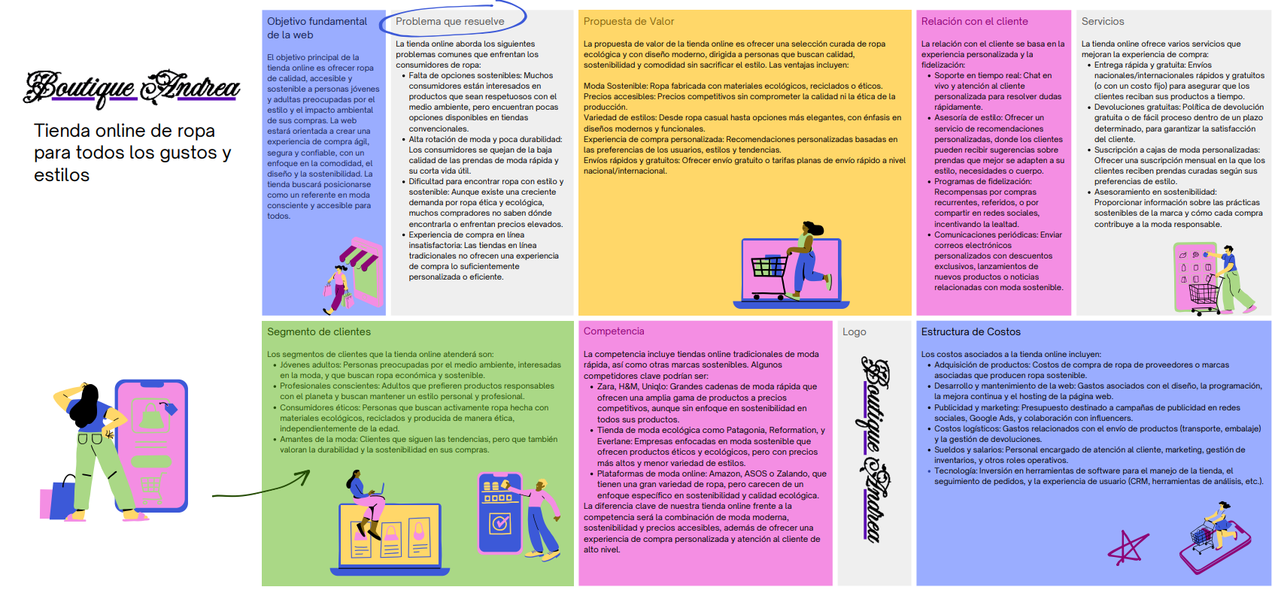

Informe Previo:

La pagina de inicio se hará en conjunto entre Andrea y Paula. La página de Inicio de sesión o Registrarse se hecha por Andrea R., la paginas de Moda Hombre, Mujer y Adolescente la estructura será creada por Paula y la función de los botones por Andrea. La funcionalidad del carrito estará a cargo de Andrea.

Durante todo el proyecto se irán comunicando los cambios y las ideas.

Informe Diario:

|  |  |
| --- | --- |
| PAULA | |
|  |  |
|  |  |
|  |  |
|  |  |
|  |  |
|  |  |
|  |  |
|  |  |
|  |  |
|  |  |
|  |  |
|  |  |
| 9 - Diciembre | Arreglar problemas y comentar e indentar página css. |
| +  A lo largo del periodo de tiempo se ha buscado información, consultado con los profesores e investigado mediante documentos y videos. | |

|  |  |
| --- | --- |
| ANDREA | |
| 9 - Noviembre | Introducción del botón Inicio de Sesión y enlazarlo con inicio.html |
| 13 - Noviembre | Creación del carrusel y arreglar problemas con el Logo |
| 15 - Noviembre | Creación del pie de página y arreglar problemas con el carrusel. |
| 17 - Noviembre | Continuación de la pagina inicio.html y el css que le corresponde. |
| 20 - Noviembre | Resolver problemas con la parte css de Inicio de Sesión |
| 27 - Noviembre | Arreglar problemas con los enlaces. |
| 7 - Diciembre | Añadir botón de Añadir al carrito a las páginas de Moda. |
| 8 - Diciembre | Crear el Carrito de compra y hacerlo funcional. |
| 9 - Diciembre | Arreglar problemas y comentar e indentar página css. |
| +  A lo largo del periodo de tiempo se ha buscado información, consultado con los profesores e investigado mediante documentos y videos. | |